**Phần 2:**

**Bài 1:**

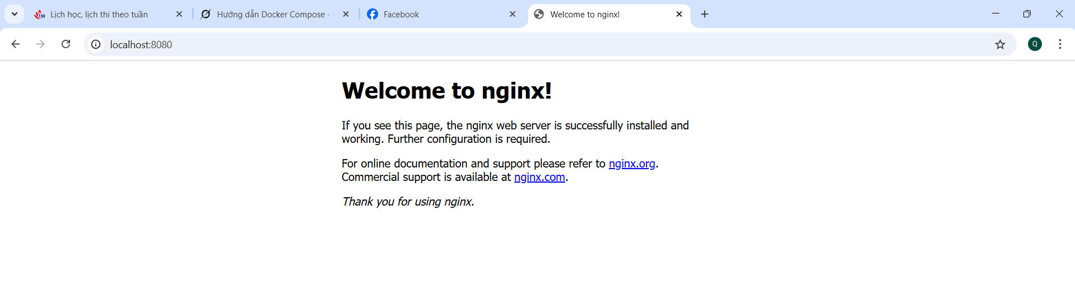

**Bài 2:**

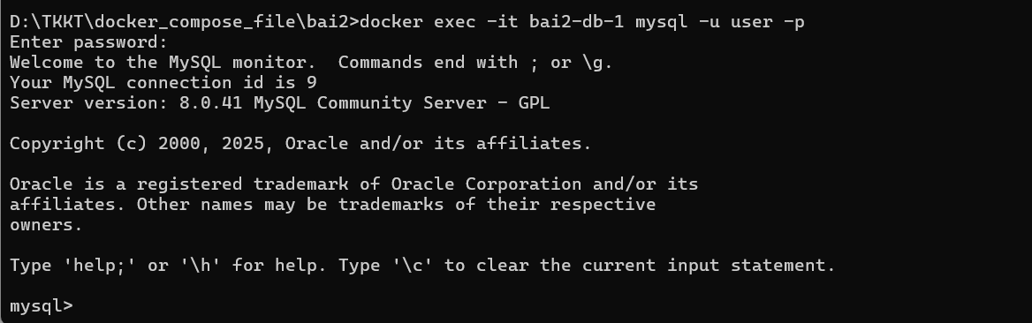

**Bài 3:**

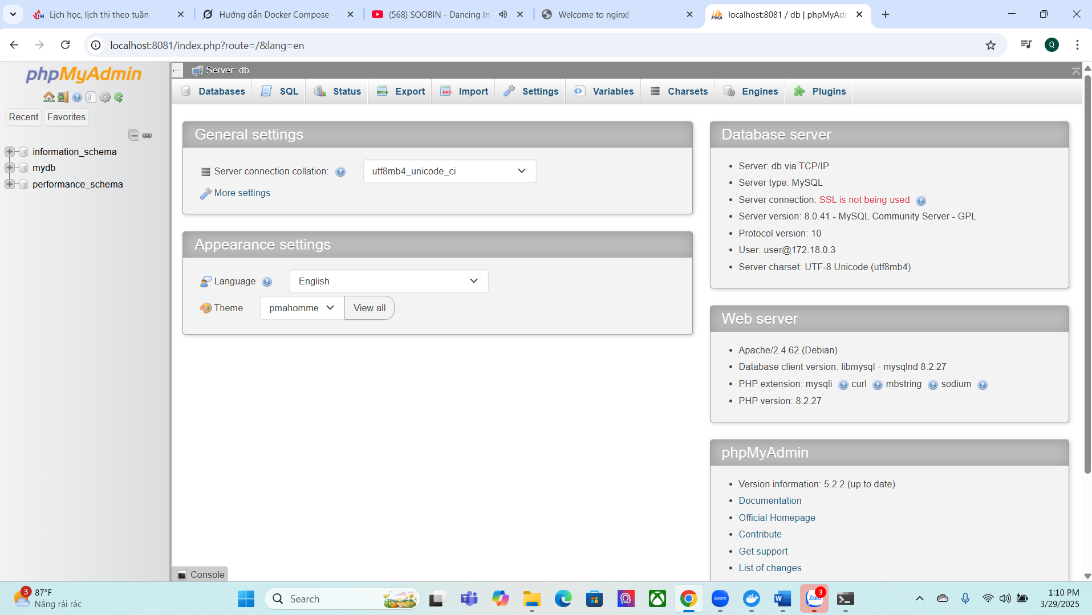

**Bài 4:**

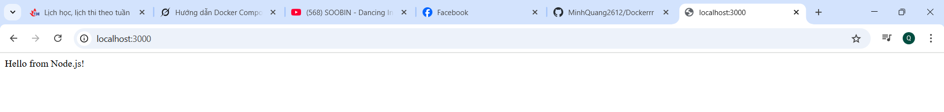

**Bài 5:**

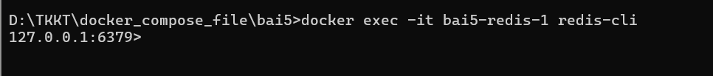

**Bài 6:**

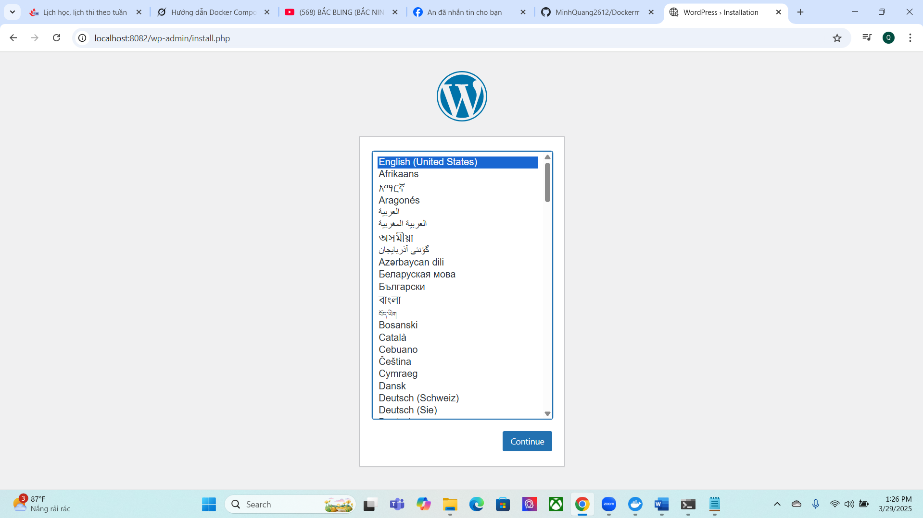

**Bài 7:**

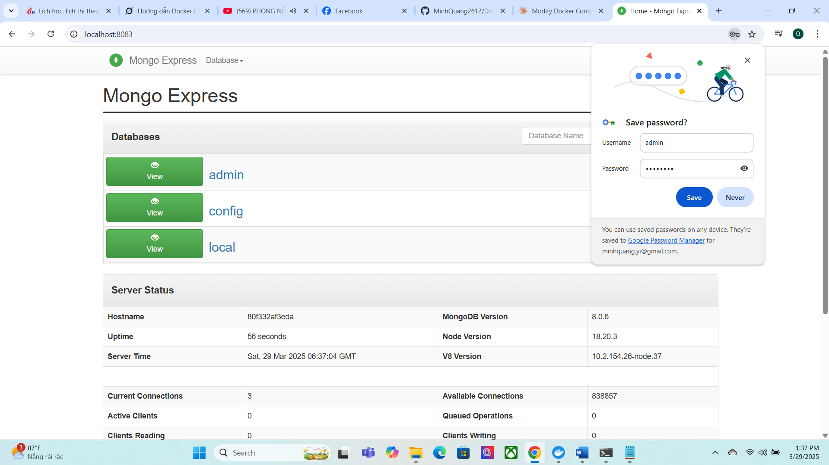

**Bài 8:**

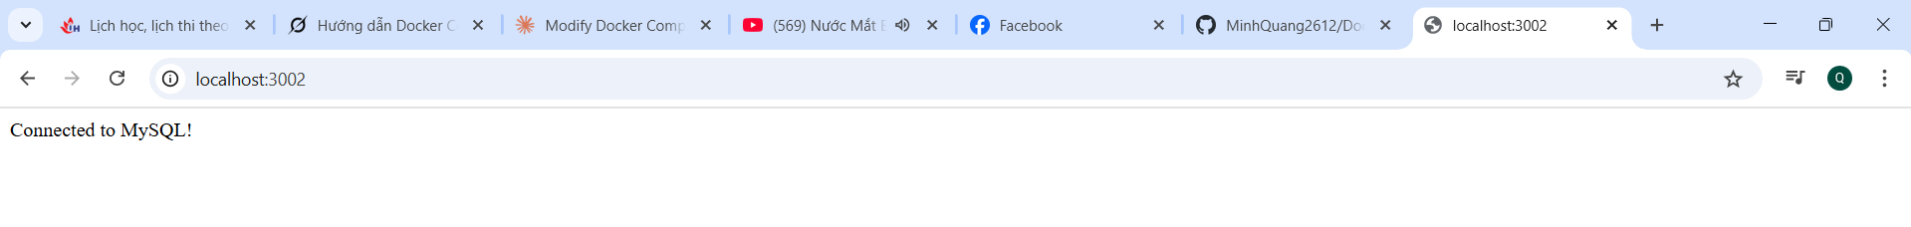

**Bài 9:**



**Bài 10:**

**Phần 3:  
Bài 1:**

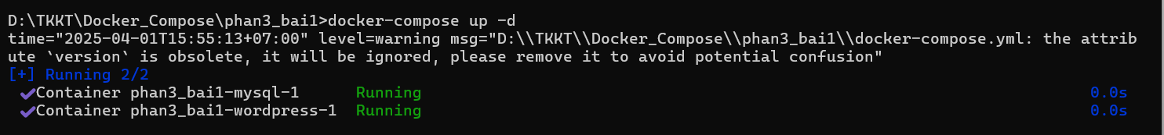

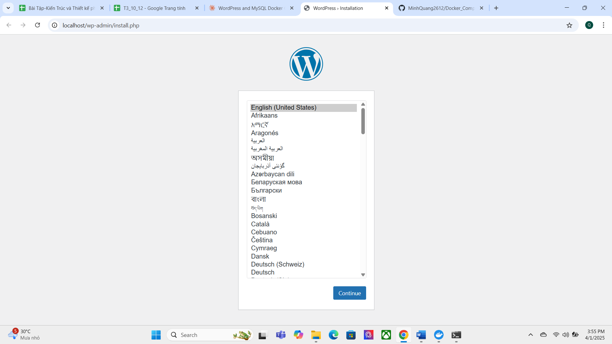

**Bài 2:**

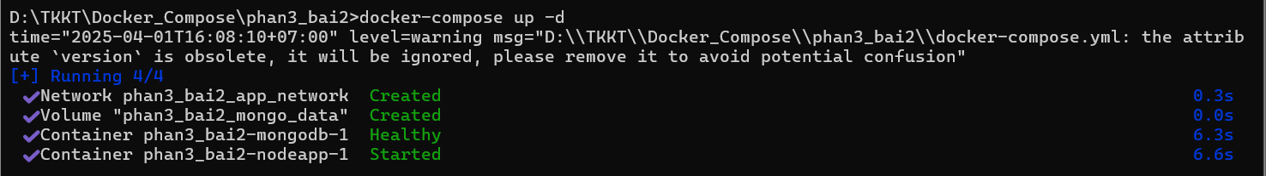

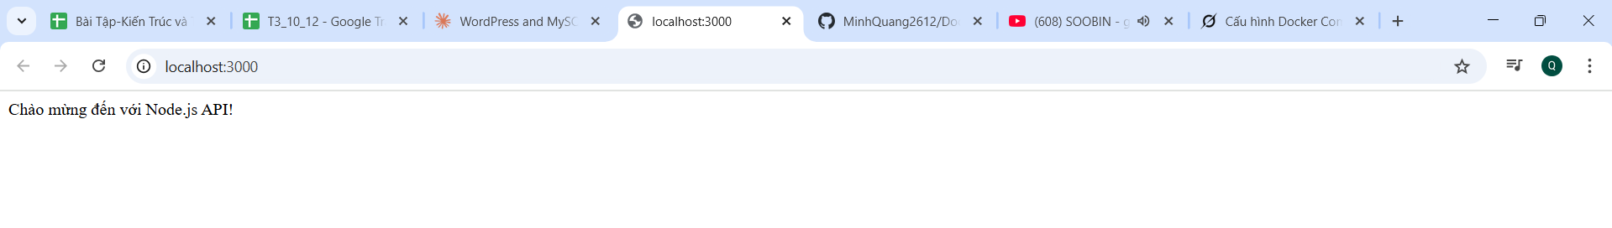

**Bài 3:**

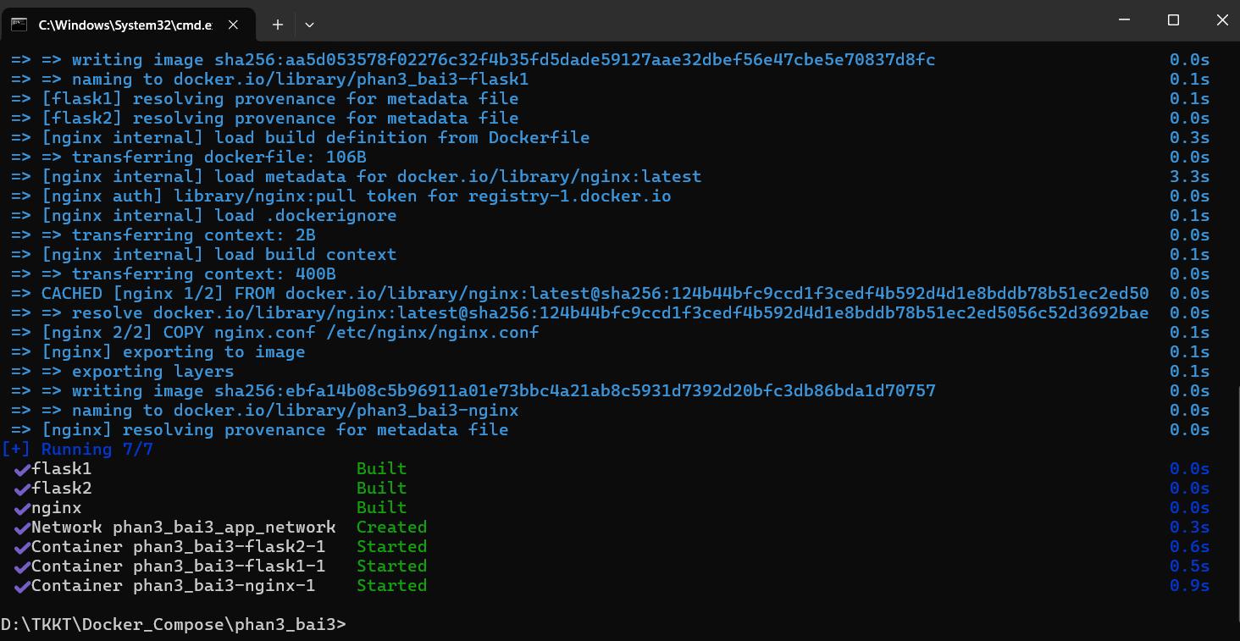

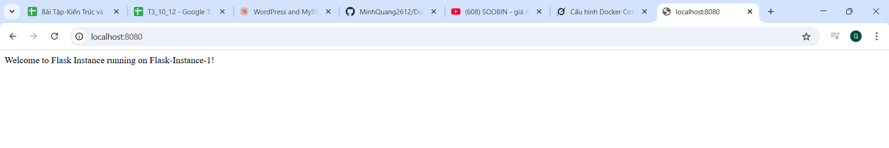

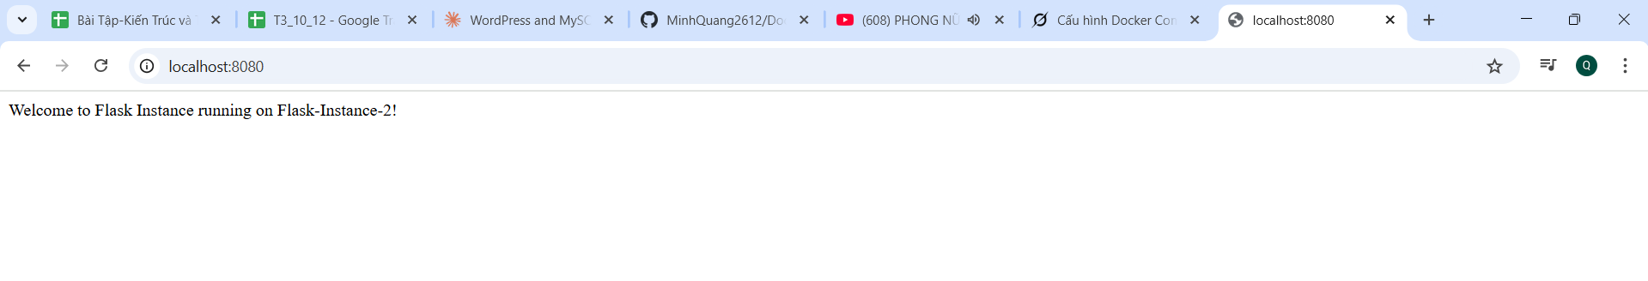

**Bài 4:**

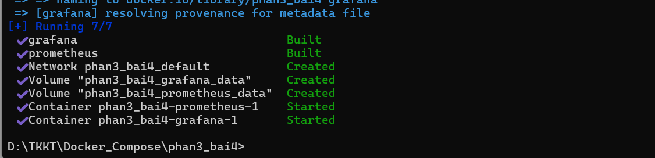

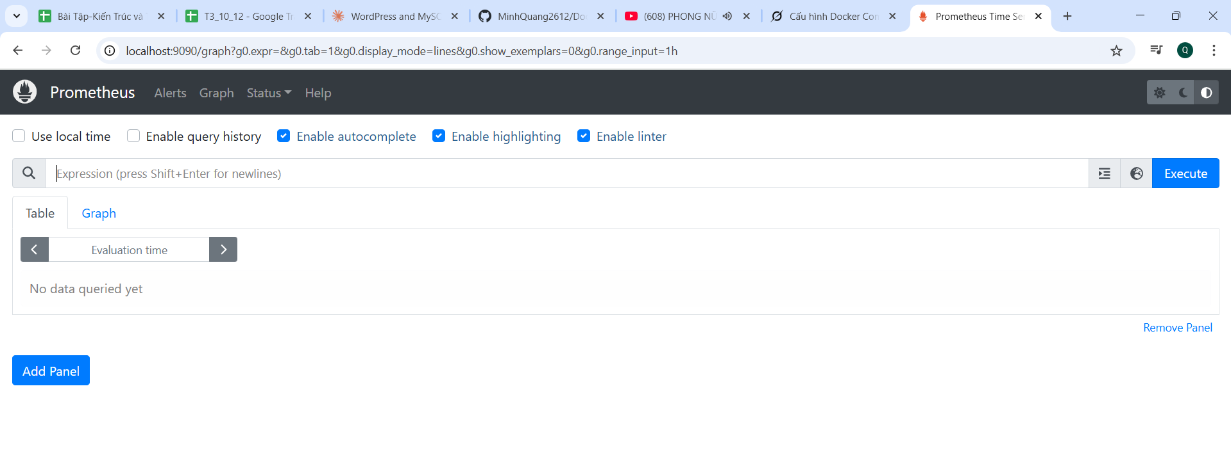

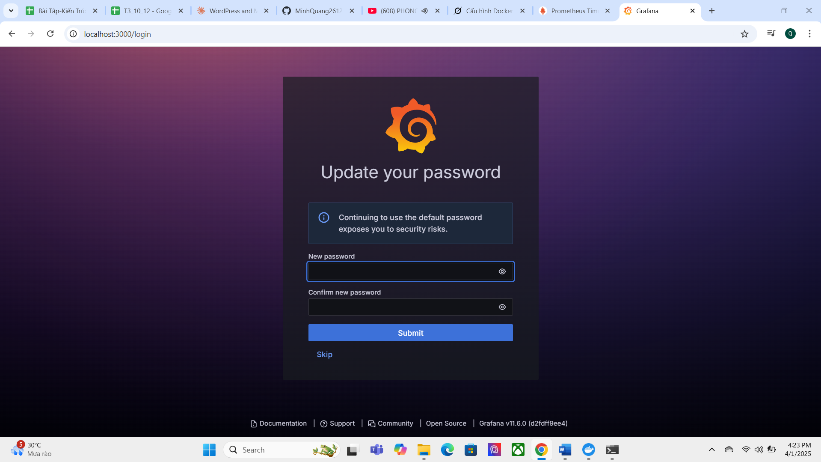

**Bài 5:**

